Ariketa

Elefantiak bezala

Landuko dittugunak:

Zure moduan/Zuk bezala ≠ Zuk moduan/Zure bezala
Lexikua
Gorputzaren atalak
Gorputz-jarrerak
Gorputz-mobimenduak

IKASMAILLA: HH
MATERIALA:

AZALPENA:
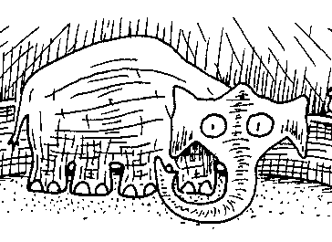
  - Zutik jarriko gara, hankak bata bestetik aldenduta.
  - Belaunak tolostu barik, aurrera makurtuko gara eskuak lurrian jarri arte.
  - Hankak eta besuak luze-luze dittugula elefantiaren pauso motela imitatuko dogu.

